 Roveňský poločas č. 13/2011

Vydává TJ Sokol Roveň
Roveňský poločas najdete rovněž na www.tjsokolroven.cz/kopaná
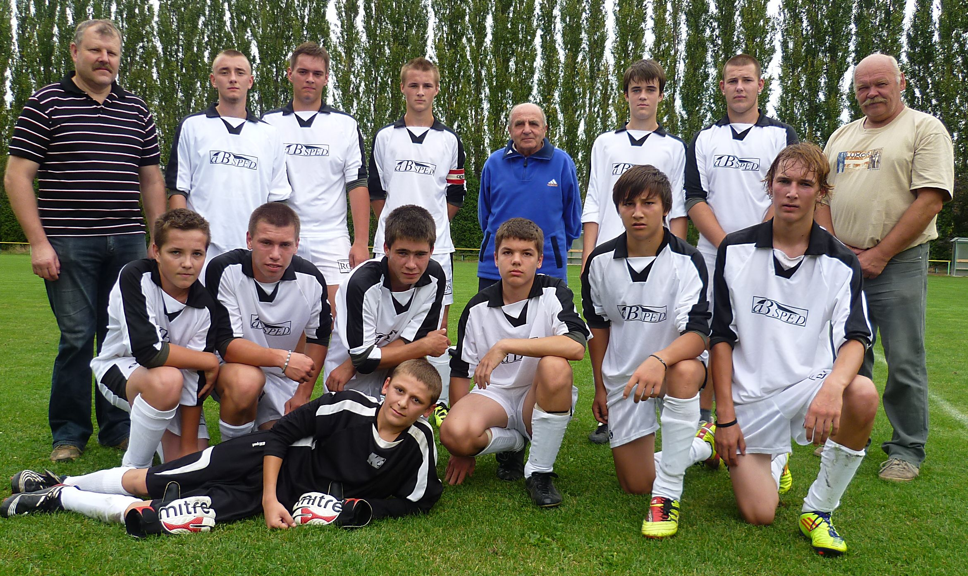
Dorost TJ Sokol Roveň, aneb budoucí pokračovatelé roveňských fotbalových tradic. Foto je z domácího zápasu proti Sokolu Staré Hradiště. Minulý týden tito kluci nasázeli Chvojenci
6 banánů. Nahoře zleva Luboš Dědek – trenér, L. Horčička, Bohatý, Michal Šándor, Josef Hloušek – bývalý dlouholetý trenér dorostu, L. Johanides, Hejzlar, Ing. František Mikuláš – trenér, dole zleva Marek Šándor, J. Kučera, T. Bareš, D. Kopecký. L. Mile, Kysilka, dole Puhlovský

Fotbalové hřiště za sokolovnou v Dolní Rovni
Sobota 15.října 2011, 15:30 hodin
Okresní přebor v kopané
TJ Sokol Roveň „A“ – TJ Spartak Sezemice „A“
(6.místo, 14 bodů) (1.místo, 23 bodů)
Neděle 16. října 2011, 15:30 hodin
IV.třída Holicko
TJ Sokol Roveň „B“ - SK Popkovice
(1. místo, 17 b.) (8. místo, 9b.)

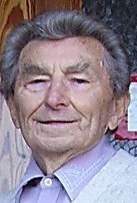
Dnešní úvod Roveňského poločasu začíná netradičně, citací e - mailové zprávy, zaslané váženým pánem, panem Bohuslavem Horákem (nar.1920), bývalým předsedou TJ Sokol Roveň, který si na internetu přečetl minulé číslo našeho bulletinu: “ Děkuji za č. 12 - pěkné čtení. Škoda, že nejsem trochu mladší - mám radost, že se v Rovni pořád něco děje, ale hostování mně trochu vadí a nefandím mu. Byl bych raději, kdyby Roveňáci bojovali za slávu své obce. Také příklad, když za Spartu Praha dávají góly fotbalisté z Afriky / ale to jen pod čarou /... Vím, že to tak je a bude. Fotbalu v Holicích se právě daří ale přál bych si, aby u nás, v Rovni, nás sportovní štěstí nikdy neopouštělo a bylo mnoho úspěchů a bylo se pořád z čeho radovat - držím palce !!!! Zdraví Vás a všechny fotbalisty v Rovni.“ - BH z Holic -

Vítáme Vás po týdnu opět u nás, na fotbalovém hřišti v Dolní Rovni. Hráči, funkcionáři i všichni přátelé fotbalu, sportu zdar a okresní kopané zvlášť! Věříme, že tento víkend bude příznivý a potřebné body zůstanou stoprocentně doma. Náš občerstvovací stánek je Vám plně k dispozici, takže příjemný sportovní zážitek a dobrou chuť !

Poslední zápasy Sokola Roveň

TJ Sokol Roveň „A“– Slavoj Choltice 2:1 (1:0), branky: Machatý 2x, sestava: Baláš 3 - Kopa 2, Melc 1.5, Král 2.5, Koláček 3 - Madák 2.5, Kaplan 3, Vach 2.5, Franc 2.5 - Machatý 1.5, Pachovský 2, střídali: Mikuláš 1.5, Dušek a Roček nehodnoceni. Roveňská mašina se začíná rozjíždět, nevadí trocha zpoždění, jen doufáme, že už pojede na plnou páru! Zlepšil se Tomáš Madák, Miloš Pachovský, Milan Machatý zakončoval, zabrali i ostatní., super, a teď hurá na vedoucí Sezemice!
TJ Sokol Roveň „B“ – ZD Dolany 1:4 (0:1), sestava: Rojkovič – Nečesaný, Z. Horák, R. Král, R. Pachovský – P. Motyčka, Roček, Hloupý, P. Herbst - Štencel, Dušek, střídali: Shejbal P., Vach. Vyloženě slabá chvíle lídra soutěže, kterým je naše juniorka. V tomto zápase naše nadějné mládí nepřesvědčilo...
Dorost: TJ Sokol Roveň – Sokol Chvojenec 6:1 (2:1), Šándor 2x, Kučera 2x, Mile 2x, první vítězství, pochvala pro všechny.

Příští rok bude opět rokem jubilejním

Rok 2010 byl pro TJ Sokol Roveň rokem jubilejním. Fotbalový oddíl slavil 80. výročí od založení oddílu kopané a 40 let od znovuobnovení činnosti. Při této příležitosti byla vydána publikace připomínající minulá léta fotbalu. Případní zájemci si mohou ještě stále tuto publikaci zakoupit na fotbalovém hřišti při domácích zápasech u Radka Krále. Příští rok, tj. 2012, který se nezadržitelně blíží, bude rokem slavnostním pro celou TJ Sokol Roveň, neboť uplyne 90 let od jejího založení. Na našich webových stránkách můžete již dnes nahlédnout do historie jednotlivých sportů a ochotnického divadla v Rovni (www.tjsokolroven.cz/ historie). O tom, zda a v jaké podobě bude v roce 2012 vydána tištěná forma výroční publikace, bude výborem TJ Sokol rozhodnuto pravděpodobně v nejbližším čase. Vydání publikace může být dobrou příležitostí pro podnikatelské subjekty, které by byly ochotny podílet se na krytí nákladů, prezentovat svou reklamu v tomto mimořádném výročním materiálu. Případní zájemci, kontaktujte v této věci Radka Krále, jednatele TJ Sokol Roveň, případně přímo starostu TJ, Dis. Davida Svobodu.

Představujeme: Petr Plecháček (nar. 1952), bývalý fotbalista, sportovní expert a cestovatel

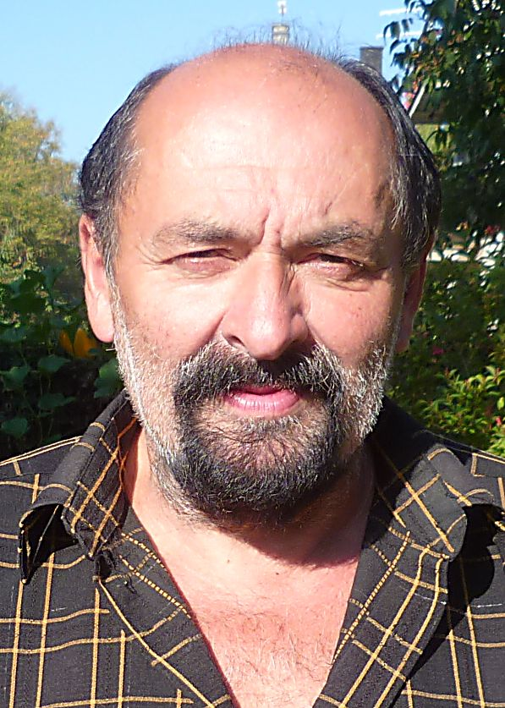
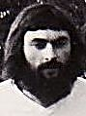
Dnešní číslo Roveňského poločasu přináší nevšední rozhovor s bývalým hráčem Sokola Roveň, sportovním fandou, kterého znají diváci nejen v Rovni, ale např. v Dobříkově, Hradci Králové, Čáslavi, Jihlavě, Vlašimi, Havlíčkově Brodě a mnoha dalších místech celé republiky, ale také cestovatelem, který neváhá zajet autem kochat se krásami krajiny Bulharska, Černé Hory či Albánie. Není pro něho problém zajet jen tak na otočku do Polska či Rumunska. Petr Plecháček je osobnost, svéráz. Snímek vlevo je z doby jeho aktivní hráčské kariéry, za Sokol Roveň odehrál 155 zápasů, vstřelil 11 branek a má 15 asistencí. Životem proplouvá bez stresů, bez touhy hromadit majetek, nezajímá se o politiku. Je obdivovatelem ženské krásy a především sportu Svůj život žije na plné pecky, ve svém volném čase například rád znovu otevře a pročítá Československý sport i další sportovní periodika ze svého bohatého archívu, který pochází z minulého století. Pár dotazů je směřováno této osobnosti, která má o sportu takový přehled jako málokdo jiný.

Petře, prozraď, které sporty nejvíc sleduješ a které naopak vůbec nemusíš?
Sleduji všechny sporty kromě motorismu a nově populárních sportů (například futsal, florbal apod.). Hlavně se ale soustředím na fotbal a hokej.
Fandíš vůbec některému mužstvu? Kterému a v jakém sportu?
V České republice žádnému. Fandím vzestupu skromných fotbalových týmů z postjugoslávských republik, např. Spartaku Subotnica, Radnički Niš, Buducnost Podgorica.
Můžeš našim divákům sdělit, na které své sportovní výjezdy v rámci naší republiky nejvíce vzpomínáš?
Je toho moc. Honem si vzpomenu třeba na to, že jsem byl na kvalifikaci o 1. ligu, zápas VSS Košice – Spartak BS Vlašim 1:0 (rok 1977), a o rok později ve Frýdku – Místku na stadiónu Ve Stopkách, kde domácí Válcovny plechu porazily RH Cheb 1:0. V odvetě Cheb vyhrál doma 3:0 a šel na dlouhé roky do první ligy. Pokud jde o hokej, vzpomínám např., že jsme jeli jednou v době zlatých časů Jihlavy na zápas s Pardubicemi, jel se mnou ještě svobodný Ludva Motyčka, stavili jsme se cestou zpět na zábavě v Trhové Kamenici, pohoda.
Můžeš říci, které země jsi navštívil v rámci svého cestovatelského zájmu, co tě na cestách zajímá nejvíce?
Zásadně jezdím jen svým autem. Cestovní kanceláře – na co, proč? Pobaltské republiky – Estonsko, Lotyšsko, Litva. Dále např. Polsko, Maďarsko, Rumunsko, Bulharsko, Srbsko, Slovinsko, Černá Hora, Bosna a Hercegovina, Kosovo, Albánie, Německo nepočátám. Jezdím zásadně po vedlejších silnicích s minimálním provozem. Většinou se mnou jezdí Pepa Gregor z Komárova, ale jezdím i sám a občas se do některých destinací vracím i vícekrát. Rád poklábosím s domorodci o tom jak žijí, a poznávám rád životní příběhy i krásu tamních žen Například včera (pozn.6.10.2011) jsem si zajel do Polska do městečka Ladek Zdrój pod Javorníkem. Mimochodem, benzín je tam o 6,-Kč levnější než u nás. Cestou zpět jsem se stavil v Králíkách, které jsou malebné, a poklábosil tam s jednou známou, které je 36 let.
Víme, že jsi navštívil i řadu sportovních stadionů, můžeš jmenovat některá zajímavá místa a kluby?
Tak třeba Iskra Bugojno, v 80. letech hrála špici jugoslávské ligy, muslimské město, centrum i muslimské gynmázium. Odtud pochází fotbalista Ivica Osim. Stadión je polozbořený, kabiny po vypálení, kolem pobíhají hladoví psi. Přitom hrají 2. ligu. Sarajevo – stadión Grbavica, hraje na něm NK Sarajevo a je též polozbořený. Stadión Zety Golubovec (Černá Hora), letos tam Trnava prohrála 1:0, to je stadión na úrovni např. Horního Jelení... Tam mají jiné starosti, ne jako u nás, zda výše opěradel sedátek odpovídá předepsaným rozměrům.
K fotbalu. Co říkáš na aktuální stav v Holicích, Pardubicích, Hradci Králové a v reprezentaci?
Holicím bych přál postup do divize, hrají nejlepší fotbal v okolí. V Pardubicích dělají teď fotbal dobře, občas se tam na 3.ligu stavím. Do Hradce mám permanentku od Pepy Drábka, byl jsem tam letos jen 2x, spíše dávám přednost atraktivnějším zápasům. Repre nemá momentálně mimořádné hráče, do baráže asi postoupí, ale v postup na ME do Polska a Ukrajiny osobně nevěřím.
K hokeji. Kam všude jezdíš a proč? Co Pardubice, které hráče z minulosti či současnosti uznáváš?
Chrudim, Vrchlabí, Havlíčkův Brod, Jihlava, Hradec Králové, Kolín, Kutná Hora. Vybírám si atraktivní zápasy, ve kterých se o něco hraje. Co je nová aréna v Pardubicích, ta mi nesedí, byl jsem tam jen párkrát. Uznávám třeba Martince, Šťastného, Nováka, Palečka, Haňku, prostě tuto generaci. S většinou z nich jsem se znal, resp. znám osobně.
Co říkáš sportovní nabídce v televizi, nechybí ti tam něco? A co sportovní stránky novin, dobrý?
Televizi momentálně nemám. Nesedí mi úroveň komentátorů. Záruba je jakž takž dobrej, ale jinak to není ono. Vzpomínám na fenomenálního Karola Poláka. Obsahová úroveň dnešního sportovního tisku, to je bída oproti novinám z minulé doby. I proto se hrabu v novinách se sportem, dnes už třeba 50 let starých...
Neměl bys pro svůj zájmem o sport a přehled o něm být platným funkcionářem některého oddílu, třeba Sokola Roveň ?
Víš co, nejsi první kdo se na to ptá. Třeba trenér Karel Večeřa, když jsem sním diskutoval, ten se strašně divil, že nikde nic do sportu nedělám. Pracuji spoustu roků na směny a v tomhle směru bych nebyl spolehlivý.

A co politika, skutečně se o dění nezajímáš? Ani o to na komunální úrovni?
Vůbec se o to nezajímám, to je bída a občas je z toho i na zvracení. V Rovni do toho dělá můj brácha Miloš, to stačí.
Co bys řekl k fotbalu v Rovni a Litětinách?
Kluby např. v Chrudimi, ve Svitavách apod. se spojují, možná by nebylo od věci přemýšlet o tom i u nás. Minimálně I.B třída by s ohledem na celkový počet obyvatel a velikost obce měla v Rovni být.
Které hráče z historie kopané v Rovni považuješ za nejlepší?
Například Ludva Motyčka, Bohouš Kučera, Karel Valenta, Pavel Shejbal (Pedro), Karel Shejbal, Josef Jirout, Vašek Melc a Milan Machatý.
Viděl jsi letos v akci dnešního soupeře, Spartak Sezemice? Co by na soupeře mohlo platit?
Na jaře zápas s Mněticemi. V Sezemicích dělají fotbal dlouho době dobře, tradice velí, že by jim slušela I.A třída. Vychovali řadu dobrých hráčů – Milan Bukač st., Láďa Kubizňák, Jarda Karel, Čihák, Radek Bukač, Miloš Chvála, David Petrus, Jiří Skalák a možná další. Pro Roveň to bude těžký zápas, chce to 100 % výkon a potřebné sportovní štěstí.
Co bys vzkázal našim čtenářům?
Ať fandí Rovni, přeji jim pevné zdraví, klídek a pohodu. Ať nesedí doma a vyrazí taky třeba na jedno točené. Jo a ještě jedna věc, za těch mnoho let svého života (pozn.: zrovna dnes, tj 15.10., slaví Petr P. své narozeniny, gratulujeme) mám schováno mnoho fotbalových programů. Některé oddíly z daleko vyšších soutěží je ani nevydávají. Ten roveňský hodnotím jako nesmírně kvalitní, má extraligovou úroveň.
Poslední dotaz, co tě může v životě nejvíce naštvat?
Je toho víc, např. když na cestách potkám ukazatel, který uvádí do určitého města 52 km, ujedu 3 km a tam je další ukazatel a do stejného místa hlásá ještě kilometrů 57....A taky mě naštve, pokud se se mnou chce někdo hádat o tom, kudy jsem měl někam jet. Dost často vzpomínám na pohodový život v bývalém Československu, a myslím, že nejen já. V Pobaltských republikách zase starší lidé vzpomínají na bývalý Sovětský svaz a v postjugoslávských republikách na éru maršála Tita. Petře, dík za odpovědi. Přejeme ti mnoho sportovních zážitků, málo starostí a tisíce šťastných kilometrů při tvých cestách za sportem a poznáním.

Jak se hrálo v loňském ročníku?

Sezemice „A“ – Roveň „A“ 3:0, Roveň „A“ – Sezemice „A“ 1:1, branka: Machatý
Roveň „B“ – Popkovice 2:1, branky Přibyl, Shejbal, Popkovice – Roveň „B“ 1:1, D.Král

Soupeři v minulém kole

Sezemice – Opatovice 3.2 (2:1) Lába 2, Brychta
Popkovice měly volno

Příští program našich mužstev

22.10.2011, 15:30 hod. Mikulovice „A“ – Roveň „A“
23.10.2011, 15:30 Mikulovice „B“ – Roveň „B“
23.10.2011 elévové, 13:30 hod. Mikulovice – Roveň
23.10.2011 dorost, 14:00 hod. Bohdaneč – Roveň

Ohlédnutí...

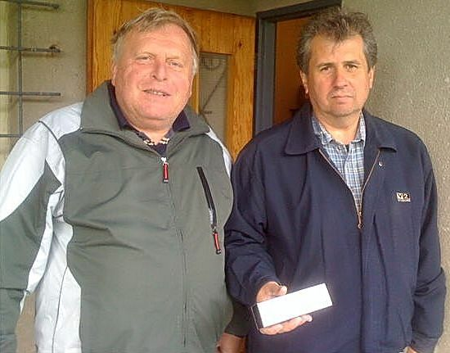
V srpnu oslavil 50 let dlouholetý aktivní hráč (394 zápasů za muže, 20 branek, 42 asistencí) funkcionář, příznivec a v současné době tvůrce Roveňského poločasu Ing. Jaromír Pýcha. Děkujeme za jeho přínos roveňskému sportu a věříme, že jeho současná dokumentaristická práce bude významně sloužit příštím generacím. Jménem výboru, ale i ostatních příznivců a kamarádů mu popřál člen výboru FO TJ Sokol Roveň Ing. Tomáš Hála a předal mu symbolické pamětní plnící pero. Přejeme do dalšího života hodně zdraví, štěstí, životního elánu a optimismu.
Ing. Milan Cimfl, předseda oddílu kopané
Citát na závěr...

JP: „Roveňský poločas nepíše konkrétní osoba, ale sám život.“

